
L’infographie, l’actualité en images

Support pédagogique du JDE N° 1067
du vendredi 17 janvier 2014

Activité 1

1) Comparez les deux documents et recherchez des perfectionnements apportés à la voiture plus récente par rapport à la voiture plus ancienne.

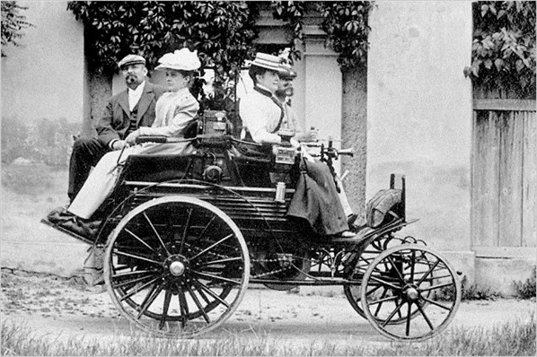 | 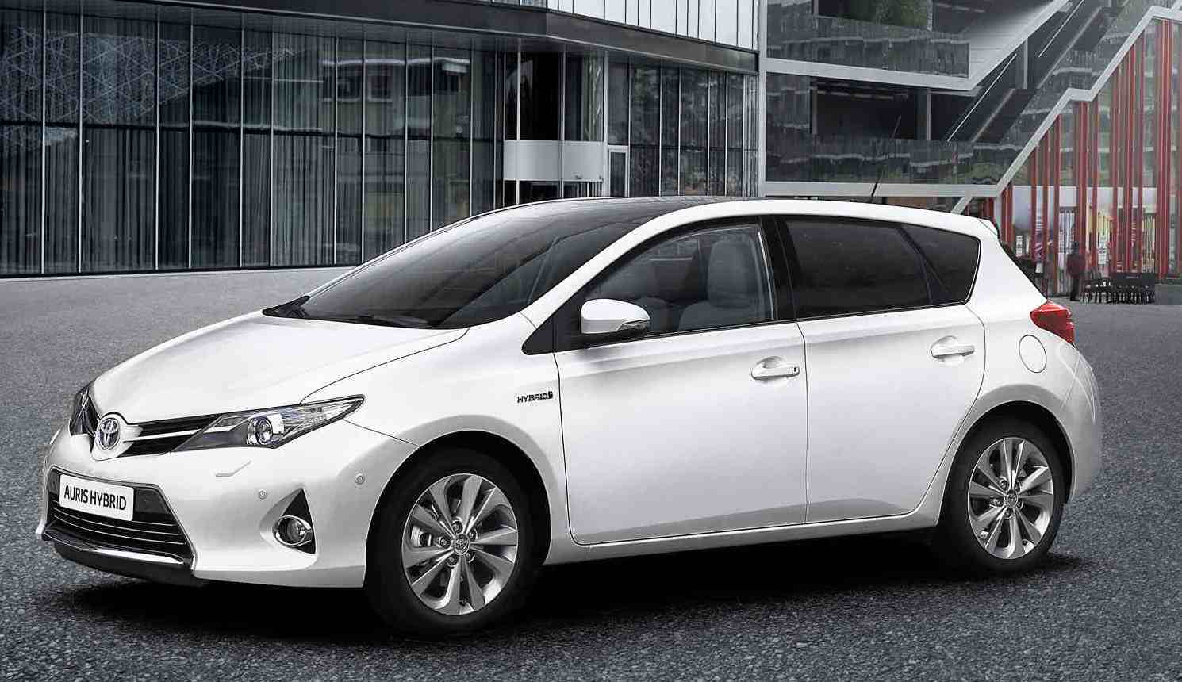

Deux perfectionnements qui assurent plus de sécurité :
……………………………………………………………………………………………………………………………………………………….
Deux perfectionnements qui assurent un plus grand confort :
……………………………………………………………………………………………………………………………………………………….
Un perfectionnement qui permet de rouler plus vite :
……………………………………………………………………………………………………………………………………………………….

2) Voici des reproductions d’affiches. Observez-les et complétez le tableau.
 | Quand ? | Où ? (ville et pays) | Quoi ?
 | ………………………..  ………………………..  ……………………….. | ………………………..  ………………………..  ……………………….. | ………………………..  ………………………..  ………………………..
 | ………………………..  ………………………..  ……………………….. | ………………………..  ………………………..  ……………………….. | ………………………..  ………………………..  ………………………..
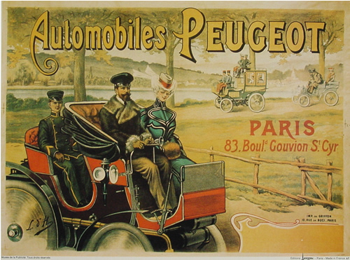 | ………………………..  ………………………..  ……………………….. | ………………………..  ………………………..  ……………………….. | ………………………..  ………………………..  ………………………..
 | ………………………..  ………………………..  ……………………….. | ………………………..  ………………………..  ……………………….. | ………………………..  ………………………..  ………………………..
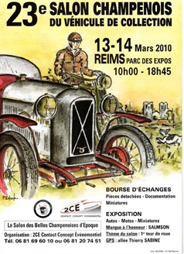 | ………………………..  ………………………..  ……………………….. | ………………………..  ………………………..  ……………………….. | ………………………..  ………………………..  ………………………..

Activité 2
1) Ce graphique représente l’évolution du nombre de voitures particulières circulant en Belgique depuis 1930. Complétez-le avec les informations données dans votre JDE pour les années 1990, 2000 et 2013.

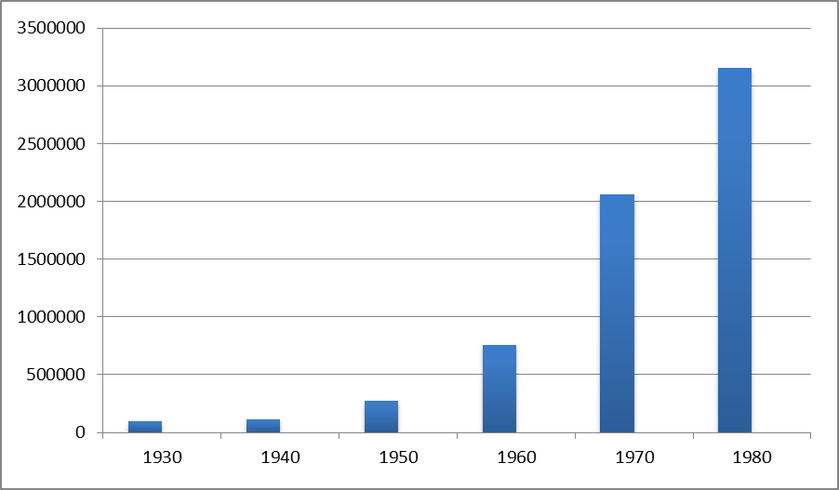

2) Observez cette affiche et répondez aux questions.


Quel est le numéro du salon 2014 ? ………………………………………
Sachant que le premier salon de l’automobile s’est déroulé à Bruxelles en 1902, à quelle édition devrions-nous être en 2014 ? ………………………………………………………………………………………………
À votre avis, pourquoi certaines années le salon n’a-t-il pas été organisé ?
…………………………………………………………………………………………………………………………………………….
…………………………………………………………………………………………………………………………………………….

3) Numérotez ces 6 illustrations dans l’ordre chronologique. Faites l’exercice sans votre JDE puis corrigez-vous à l’aide de celui-ci.

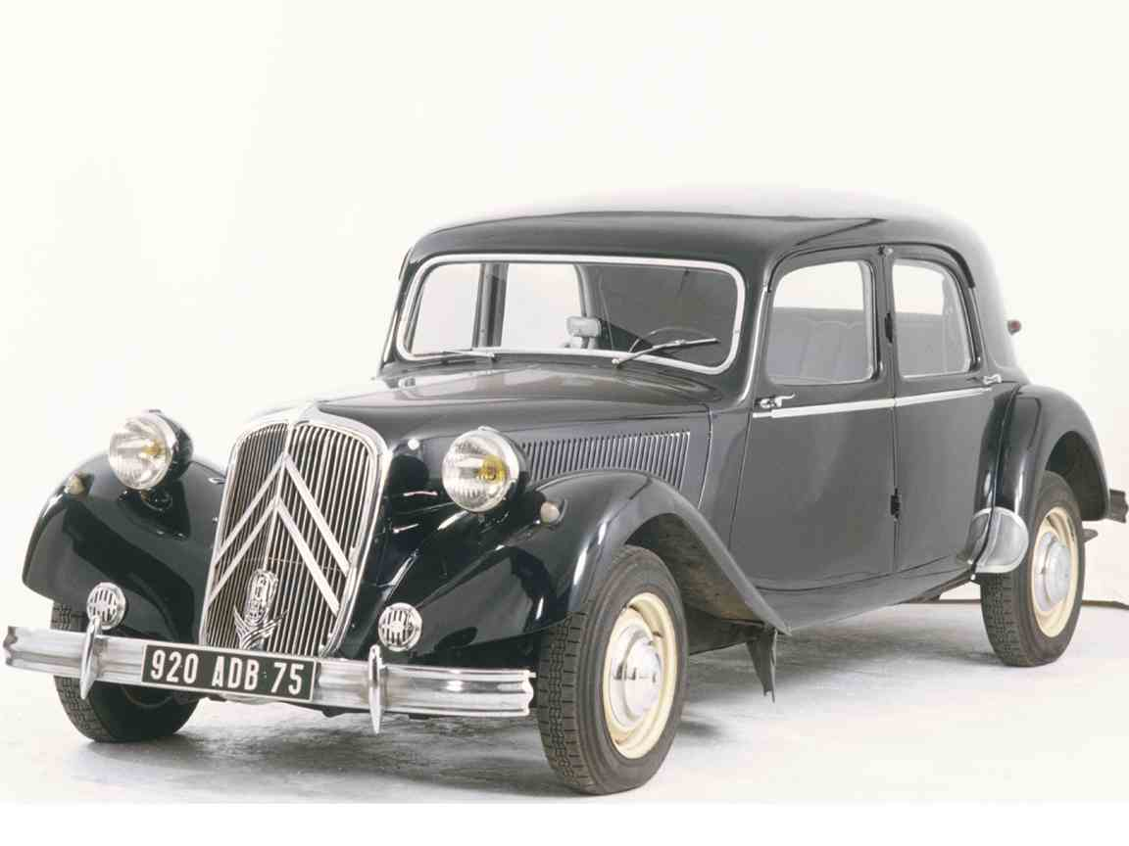 | 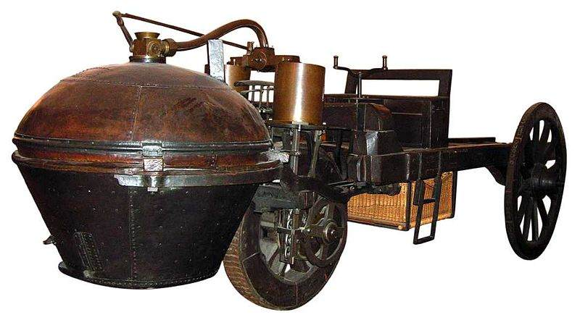 | 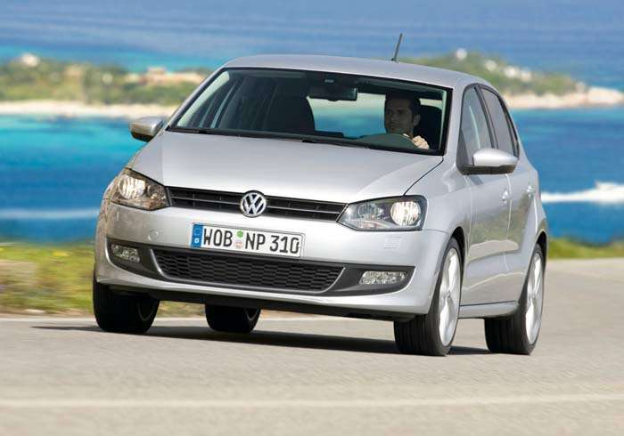
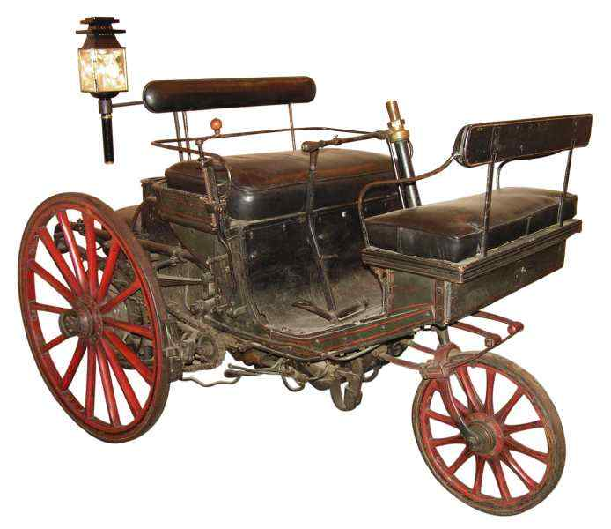 | 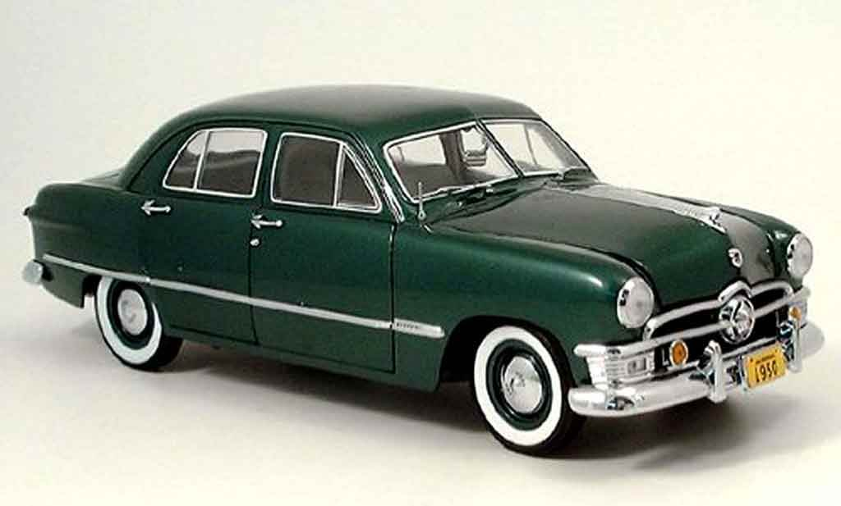 | 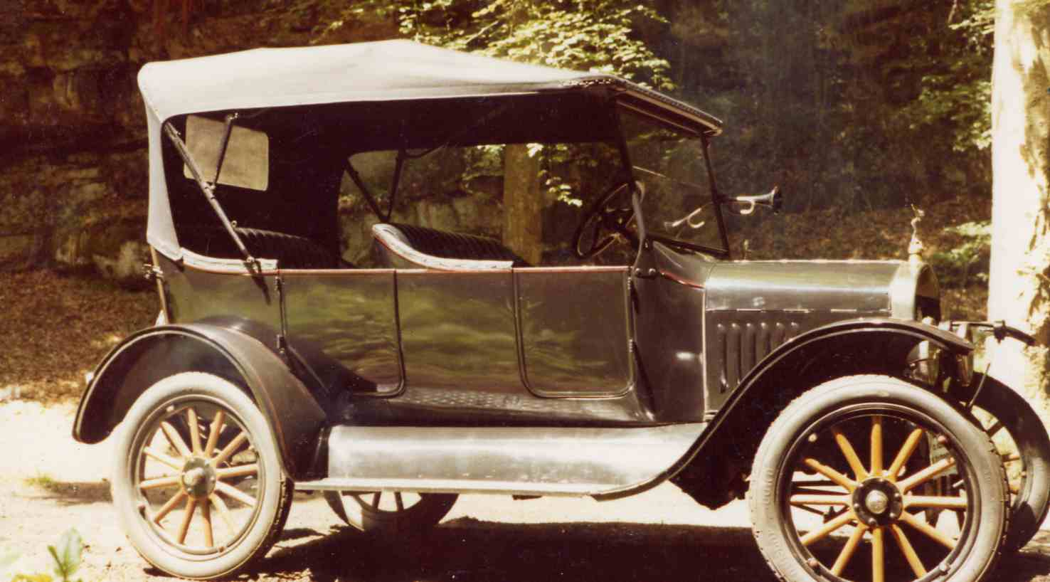

Corrigé disponible sur simple demande auprès de votre consultant régional ou via l’adresse suivante : benedicte.lemercier@lejde.be (merci de préciser le nom et le CP de votre école).

Support pédagogique réalisé par Geneviève Boulanger

JDE – Route de Hannut 38 – 5004 Bouge
Tél. : 081/24 89 86 – Fax : 081/23 12 62 – E-mail : redaction@lejde.be

